|  |
| --- |
| **Colegio Señor de Mailín**  ***DIEGEP Nº 3265***  DISTRITO DE MALVINAS ARGENTINAS  San Pedro 465 (1613)  Villa de Mayo - Bs. As-  Tel/Fax: 011-4463 – 8461  ____________________________________ |



SECUENCIA DE ACTIVIDADES

ÁREA: CIENCIAS NATURALES AÑO: 2°

DOCENTE: PAOLA FECHA: 11 DE MAYO

¡¡¡HOLA CHHICOS!!! SEGUIMOS TRABAJANDO CON EL PROYECTO DE SALUD, LO VAMOS A TRABAJAR POR PARTES. HOY TRABAJEROS CON LOS ALIMENTOS Y SU ORIGEN.

ACTIVIDAD NÚMERO UNO (1)

LEEMOS EL SIGUIENTE TEXTO EN FAMILIA Y RESPONDE EN TU CUADERNO:

1. ¿QUÉ ALIMENTOS NOS NOMBRA EL TEXTO QUE DEBEMOS COMER PARA ESTAR MUY SANO?
2. ¿QUÉ NOS RECOMIENDA EL TEXTO HACER PARA ESTAR MUY SANO ADEMAS DE COMER ESOS ALIMENTOS?

|  |
| --- |
| PARA ESTAR MUY SANO HAY QUE JUGAR, HACER DEPORTES, CORRER Y NADAR.  TOMAR UN JUGO PARA DESAYUNAR, LECHE Y MASITAS CASERAS. ¡QUE RICO!  PARA ESTAR MUY SANO HAY QUE COMER FRUTAS, CEREALES, VERDURAS Y MIEL.  CARNES Y PESACDOS N PUEDEN FALTAR Y PARA QUE UNA DIETA SEA EQUILIBRADA PODES AGREGAR ALGO DE PAN.  PARA ESTAR MUY SANO, TENDRAS QUE DORMIR, MINIMO OCHO HORAS Y ASI PODRAS CARGAS LAS PILAS PARA ´PODER REIR, STAR CON AMIGOS, FAMILIAS, QUERER Y SENTIR. |

ACTIVIDAD NUMERO DOS (2):

CON AYUDA DE TU FAMILIA VAS A LEER EL CUADRO Y TE PROPONGO QUE REALICEN UNO IGUAL EN TU CUADERNO, PERO DEBES DIBUJAR O RECORTAR DE DIARIOS Y REVISTAS LOS ALIMENTOS QUE VOS CONSUMIS Y PEGARLOS DONDE CORRESPONDA.

POR EJEMPLO SI RECORTAS O DIBUJAS UN SACHET DE LECHE, LO VAS A UBICAR EN EL LUGAR DE ORIGEN ANIMAL Y SI ENCONTRAS UNA MANZANA O DIBUJAS UNA, LA VAS A UBICAR EN ORIGEN VEGETAL.

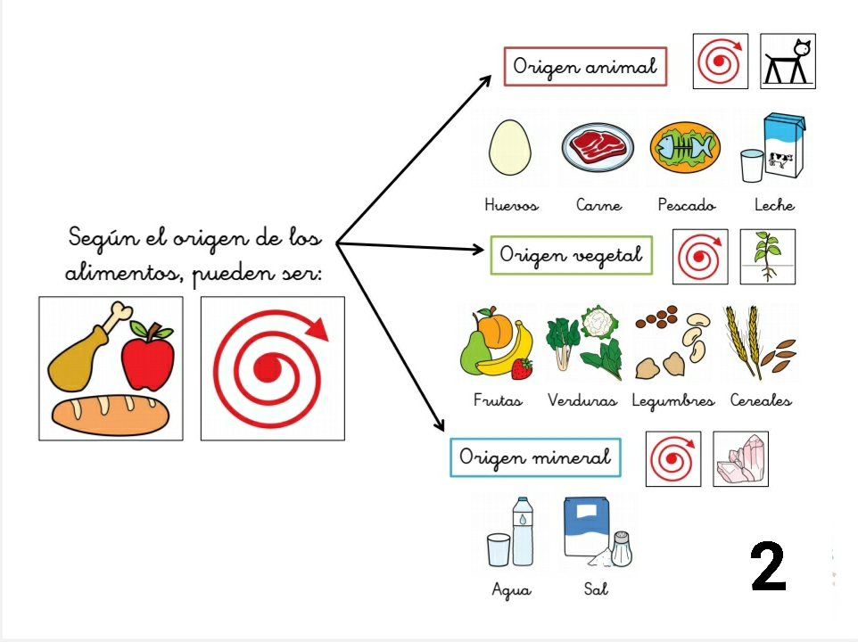

ACTIVIDAD NÚMERO TRES (3):

AHORA QUE YA SABES EL ORIGEN DE LOS ALIMENTOS Y LO QUE DEBES HACER PARA ESTAR SANO Y SALUDABLE, TE PROPONGO QUE MIRES EL VIDEO DE ZAMBA “LA ASOMBROSA EXCURSION DE ZAMBA AL MUNDO DE LA ALIMENTACIÓN” TE DEJO EL LINK <https://youtu.be/6VXk6lhaOQ0>

LUEGO DE MIRAR EL VIDEO TE PROPONGO QUE ANOTES TODAS LAS COMIDAS QUE VISTE DURANTE EL VIDEO.

ACTIVIDAD NUMERO CUATRO (4):

PARA FINALIZAR TE PROPONGO QUE REALICES UN REGISTRO DE LO QUE COMES DURANTE UN DÍA. TE DEJO UN EJEMPLO PARA QUE TE GUIES. VOS TENES QUE ESCRIBIR TODO LO QUE CONSUMIS EN UN DÍA. ¡¡¡NO OLVIDES QUE CADA VEZ QUE COMAS ALGO TOQUES ALGO DEBES LAVARTE LAS MANOS!!! TE DEJO ESTE CUENTO SOBRE EL LAVADO Y CUIDADO DE LA HIGIENE. <https://www.youtube.com/watch?v=IrZ_QUh3C4U>

|  |  |  |  |
| --- | --- | --- | --- |
| DESAYUNO | ALMUERZO | MERIENDA | CENA |
| * LECHE * TOSTADAS | * FIDEOS CON SALSA * AGUA * UNA FRUTA | * TÉ CON LECHE * PORCIÓN DE BIZCOCHUELO | * CARNE CON VERDURAS * AGUA * UNA FRUTA |

|  |
| --- |
| FAMILIAS, QUIERO RECORDARLES QUE NO ES OBLIGACIÓN HACER LAS COPIAS, SI NO CUENTAN CON IMPRESORA LO PUEDEN COPIAR Y/O DIBUJAR. NO ES MI INTENCIÓN GENERAR MÁS GASTOS DEL QUE YA TIENEN.  CUALQUIER DUDA O CONSULTA ME ESCRIBEN SIN NINGÚN PROBLEMA.  LES RECUERDO MI MAILS ES [paosolramirez@gmail.com](mailto:paosolramirez@gmail.com) O AL FACEBOCK SEÑO PAOLA MAILIN RAMIREZ  MUCHAS GRACIAS POR SU COLABORACIÓN.  SALUDOS SEÑO PAOLA. |